进度报告2（第4周·Dart语言基础一）
使用方式：在模板上作答，作答完成后将全文复制到雨课堂答题区（图片无法粘贴时在雨课堂编辑器中手工重新上传），并将同一内容存入自己仓库 lecture2/progress.md。
姓名：容磊 学号：20251060108 日期：2026 年 10 月 7 日
仓库地址：https://github.com/R6808/lecture2
运行环境：Dart SDK 3.13.4 (stable) / Windows / 命令行运行目标
一、任务理解：用自己的话说明本次作业要完成什么、验收标准是什么。
本次作业要完成什么（用自己的话）：
这次课进入 Dart 语言基础，解决"能读懂、能写出、能解释"基础程序的问题。作业分三块：
· 案例复现：跟着指南把 dart_basics 这个基础语法合集程序从头建起来，包含三组示例——变量与类型（含空安全四件套）、函数（重点是把命名参数写对）、运算符与控制流（重点是 ~/ 与 / 的区别）。要求代码与指南一致、能跑通、按步骤做 Git 提交。
· 自主实践：三个具体任务——把一段有隐患的可空代码改写成安全版本、为"实验报告生成器"设计命名参数的函数签名、把成绩分级器扩展成能处理边界值与非法输入的版本；外加一组对拍练习和 AI 使用标注。
· 独立研究（选做）：三个小实验——const 与 final 的差异、类型提升规则、dart format 到底改了什么。
验收标准是什么：
· 硬性检查点两条：dart run 全部输出正确；空安全无编译告警（dart analyze 零告警）。
· 代码要能口头解释，尤其是 ?? 与 ! 的区别——这是本次课最核心的一组概念。
· Git 要按步骤分次提交，提交说明规范；进度报告按模板十节填写，并存入仓库 progress.md。
我理解这次作业的真正重点：
表面上是学语法，实际上是在建立两件事：一是空安全意识——Dart 把"可能为 null"写进类型系统，逼着你在编译期就把 null 处理掉，而不是等运行时崩；二是命名参数的写法——这是 Flutter 组件构造函数的统一风格，从第 5 课起无处不在，现在写顺了后面会省很多事。
二、环境与工具：本次使用的开发环境、运行目标（Web/模拟器/真机）与AI工具版本。
· 操作系统：Windows
· Dart SDK：3.13.4 (stable)（dart --version 实测）
· Flutter SDK：已安装（E:\\flutter）；本次为纯 Dart 控制台工程，未使用 Flutter 界面部分
· 编辑器：TraeCode / VS Code（含 Dart 插件）
· 运行目标：命令行控制台（dart run）。本次作业是纯 Dart 工程，不涉及 Web、模拟器或真机
· AI 工具：TraeCode（用于对拍练习出题，详见第七节）；另使用 AI 助手协助解读 dart analyze 的告警文本
· 项目骨架：由 dart create lecture2 --template=console 生成
· 依赖：无第三方包，只用 Dart SDK 自带的 lints
为什么用控制台工程而不是 Flutter 工程：指南第五部分的案例就是 dart create dart_basics 纯 Dart 工程，本课重点是语言基础而不是界面，控制台工程能最快看到语法层面的输出结果。
三、过程记录：按时间线记录主要操作步骤（安装、创建、修改、运行）。
1. 阅读《学生实践指南二》与《课堂作业2要求单页》，确认检查点与提交清单——明确要交：案例复现 + 自主实践 + 进度报告 + 仓库地址。
2. 检查环境：dart --version、flutter --version——Dart 3.13.4 可用，Flutter 已装。
3. 执行 dart create lecture2 --template=console 创建工程——生成 bin/、lib/、pubspec.yaml、analysis_options.yaml 等骨架。
4. 改 pubspec.yaml 的包名为 dart_basics（与指南案例一致）。
5. 写 bin/types_demo.dart：变量声明、字符串插值、空安全四件套、类型提升、故意实验——第一组示例完成。
6. 写 bin/func_demo.dart：箭头函数、位置可选参数、命名参数、函数作为参数——第二组示例完成。
7. 写 bin/flow_demo.dart：整除与除法对比、分级器、四种循环、switch 表达式——第三组示例完成。
8. 写 bin/dart_basics.dart 作为统一入口，main() 调用前三组全部函数——满足"每个 public 函数都被 main 调用"的要求。
9. 第一次 dart analyze——报 13 个问题（2 warning + 11 info），见第六节。
10. 逐个查清告警原因并修正（改参数化、补 library;、去多余插值）——告警降到 0。
11. 写自主实践三个文件：null_safety_fix.dart、report_generator.dart、grade_classifier.dart。
12. 写独立研究三个文件：const_final_research.dart、type_promotion_research.dart、format_demo.dart。
13. 做对拍练习 ai_quiz_round1.dart：出 5 道预测输出题、手写答案、运行核对——记录 2 处分歧。
14. dart format bin research 规范化——格式化后输出与格式化前完全一致。
15. 最终验证：dart analyze → No issues found!；dart run → 255 行输出、退出码 0——两个检查点全部达成。
16. 写 README 与 progress.md，分步 Git 提交并推送。
四、关键代码：粘贴1至3段关键代码并逐行解释（注明是否AI生成、如何验证）。
以下三段是作品中最关键的代码，每段都附逐行解释与验证方式。
代码段 1：空安全四件套（bin/types_demo.dart）
void demoNullSafety(String? input) {
String? nickname = input;

// ① 安全调用 ?. —— 为 null 则短路返回 null，不抛错
print('nickname?.length = ${nickname?.length}');

// ② 默认值 ?? —— 为 null 时取右侧
print("nickname ?? '未填写' = ${nickname ?? '未填写'}");

// ③ ??= ：仅当为 null 时赋值
String? motto;
motto ??= '每天进步一点';

// ④ late：承诺使用前必赋值，把检查从编译期推迟到运行时
late String token;
token = 'tk_2026_dart';

// ⑤ 空断言 ! 的合理位置：非 final 字段无法被类型提升
final holder = TokenHolder()..value = 'dart-basics';
print('holder.value! 的长度 = ${holder.value!.length}');
}
逐行解释：
· void demoNullSafety(String? input)：参数声明为 String?（可空类型）。这里有个关键设计——值从参数传入而不是在函数内声明，因为若写成 String? nickname; 后立刻使用，Dart 的流分析已知它必然是 null，nickname?.length 的 .length 部分会被判为 dead_code 告警（这是我实际踩过的坑，见第六节）。
· nickname?.length：?. 是安全调用。nickname 为 null 时整个表达式短路返回 null，不会抛异常。实测输出 null。
· nickname ?? '未填写'：?? 是空默认值运算符，左边为 null 时取右边。实测输出 未填写。
· motto ??= 每天进步一点：??= 是"仅当为 null 时赋值"。motto 此时是 null，所以被赋值成功。
· late String token; 之后才赋值：late 用于延迟初始化，向编译器承诺"使用前一定赋值"。这把检查从编译期推迟到运行期——好处是可以用在 final 字段依赖构造函数参数等场景，代价是若真的没赋值就读取会抛 LateInitializationError。
· holder.value!：! 是空断言。这里用它的原因是 TokenHolder.value 是非 final 字段，Dart 的流分析不会对它做类型提升，所以只能显式断言。
验证方式：用 null 与 hu 两种实参各跑一遍，证明两条分支都正常；另外写了 demoNullCheckOperatorOnNull() 做故意实验，实际捕获到 _TypeError: Null check operator used on a null value。
代码段 2：命名参数设计（bin/report_generator.dart）
String buildLabReport({
required String studentName,
required String studentId,
required String experimentName,
required String date,
double? score,
String conclusion = '（待填写）',
bool includeSignature = true,
String gradingStandard = '百分制',
}) { ... }
逐行解释：
· { ... } 花括号表示命名参数：调用时必须写参数名（studentName: 容磊），这与位置参数不同——命名参数可以任意顺序书写，实测验证过（对拍第 3 题第 3 小问）。
· required 标记必填：漏传会在编译期报错。这是"实验报告缺主体"这类问题最好的防线。
· double? score：可空类型。这里刻意用可空而不是给默认值 0，因为"未评分"与"0 分"语义完全不同——用 0 冒充未评分会污染平均分统计。
· String conclusion = '（待填写）'：带默认值的可选参数，绝大多数情况不用传。
· bool includeSignature = true：布尔开关用命名参数，调用处写 includeSignature: false 一眼能懂；若用位置参数则变成一串 (…, null, , false)，那个 false 指什么完全看不出来。
· 三个带默认值的参数放在最后：让最简调用只需 4 行。
代码段 3：空安全改写前后对照（bin/null_safety_fix.dart）
// 【改写前 · 隐患版】用 ! 强行断言非空
String unsafeGreeting(String? nickname) {
return '你好，${nickname!.toUpperCase()}'; // 传 null 时运行期抛错
}

// 【改写后 · 安全版】用 ?? 提供默认值
String safeGreeting(String? nickname) {
final name = nickname ?? '同学'; // null 时用默认值兜底
return '你好，${name.toUpperCase()}';
}
逐行解释与改写理由：
· 隐患版的 nickname! 只是"向编译器保证非空"，并没有真正处理 null。编译器被说服了，但运行期一旦真传进 null，就会抛 _TypeError: Null check operator used on a null value。实测：传 null 进隐患版确实抛出该异常。
· 安全版的 nickname ?? '同学' 是真正把 null 处理掉——给出一个有意义的默认值。实测：传 null 输出
· ! 与 ?? 的区别（这是本次课最核心的一句）：! 是断言——"我保证它不是 null"，保证错了就运行期崩；?? 是兜底——"它是 null 就用这个值"，无论输入什么都安全。所以 ! 只应该用在"逻辑上不可能为 null 但编译器无法推断"的位置，凡是可能为 null 的地方都应该用 ??、?. 或显式判空。
· 本次共改写三处，另两处是：text!.length → 先 if (text == null) return 0; 再用 text.length（判空后 Dart 会把 text 提升为 String，无需 !）；可空分数直接拼进字符串 → 先判 null 返回明确文案再交给纯函数处理。
验证方式：隐患版与安全版都真实运行，隐患版用 try...catch 包住以捕获异常并打印异常类型，用"一个崩、一个不崩"的对照来证明改写确实解决了问题。
五、检查点结果：dart run全部输出正确；空安全无编译告警。附证据说明。
检查点 1：dart run 全部输出正确 —— 达成
· 命令：dart run bin/dart_basics.dart
· 结果：退出码 0，输出 255 行，末尾为「全部示例执行完毕，无编译告警」
· 四组示例全部执行到位：第一组 types_demo（变量与类型推断、字符串插值、空安全四件套、类型提升、故意实验）、第二组 func_demo（箭头函数、位置可选参数、命名参数三种调用、函数作为参数）、第三组 flow_demo（整除与除法对比、分级器、四种循环、switch 表达式）、第四组三个 practice 文件（空安全改写、命名参数设计、成绩分级器扩展）。
关键输出摘录：
var count = 10 → 推断为 int
final now = 2026-10-07 15:52:27.298948（运行时确定）
const pi = 3.14159（编译期常量）

nickname?.length = null（null 时短路返回 null）
nickname ?? '未填写' = 未填写
late token（使用前赋值）= tk_2026_dart

=== 故意实验：! 用在 null 上 ===
捕获到异常类型：_TypeError
异常信息：Null check operator used on a null value

7 / 2 = 3.5 （结果是 double）
7 ~/ 2 = 3 （整除，结果是 int）
关于"每个 public 函数都被调用"：指南提醒"新增文件中的 public 函数记得被 main 调用，否则定义...不满足复现要求"。我按这个要求写了 bin/dart_basics.dart 作为统一入口，main() 里依次调用三个 demo 文件的 runXxxDemo() 与三个 practice 文件的 runXxx()，所以 255 行输出里能看到全部示例的结果，没有"定义了但没跑"的情况。
检查点 2：空安全无编译告警 —— 达成
· 命令：dart analyze
· 结果：No issues found!（退出码 0）——零告警。
· 这个检查点不是一次就过的：第一次运行时报了 13 个问题（2 warning + 11 info），逐个查清原因并修正后降到 0。完整过程见第六节。
· 附带达成：dart format --output=none --set-exit-if-changed bin research → Formatted 11 files (0 changed)，说明全部代码符合 Dart 官方格式规范。
六、问题与调试：遇到的问题、定位过程、解决方案（至少1条真实记录）。
问题：dart analyze 报了 13 个告警，其中 2 个是 warning
现象：代码写完后自认为没问题，dart run 也确实能跑出正确输出；但跑 dart analyze 得到 13 个问题：
warning - bin\types_demo.dart:62:39 - Dead code. ... - dead_code
warning - bin\types_demo.dart:70:43 - The '!' will have no effect because the
receiver can't be null.
- unnecessary_non_null_assertion
info - bin\*.dart:1:1 - Dangling library doc comment.
- dangling_library_doc_comments （7 处）
info - bin\types_demo.dart:42:13 - Unnecessary braces in a string
interpolation. （1 处）
定位过程：
· 先读告警原文，不猜。前两条 warning 的文本很具体，直接说明了原因。
· 定位到具体行，发现 dead_code 出现在我写空安全演示的那几行：String? nickname;（声明未赋值 → 必然是 null）→ print(nickname?.length); 流分析已知它是 null，.length 永远不执行；而赋值 nickname = hu 之后写 nickname!.length，此时已被提升为非空，! 多余。
· 根因：我为了让演示代码"看起来完整"，在同一段里先声明后使用，结果 Dart 的流分析把这些都算清楚了——它知道第一处必然是 null、第二处必然非 null，所以判定"代码有冗余"。
· dangling_library_doc_comments 的 7 处：查证后明白，文件顶部的 /// 文档注释在没有 library; 指令时是"悬空"的——Dart 不知道该注释属于什么。补上 library; 即可。
解决方案：
· dead_code + unnecessary_non_null_assertion：把可空值改为函数参数传入（void demoNullSafety(String? input)），编译器无法预知实参，?. 与 ! 才真实参与运行期判断；判空后的使用改为在 if (x != null) 分支内直接调用。
· dangling_library_doc_comments ×7：在每个文件的文档注释块后补 library; 指令。
· unnecessary_brace_in_string_interps：把 ${height} 改为 $height。
修正过程中又出现同类问题（第二轮）：
我在写独立研究任务 2（类型提升验证）与对拍练习时，又踩了同一个坑三次：研究文件里为了让"判空"可演示，先赋常量再判空 → unnecessary_null_comparison（判空恒真）；对拍题里声明 String? a; 后立刻 a?.length → 又是 dead_code；对拍题第 5 题连着写两次 v ??= ... → 第一次之后编译器已知 v 非空，第二次成了 dead_code。解决办法都是同一个思路：让值来自编译器无法追踪的地方——函数参数，或 Map 元素（Map 元素无法被类型提升，见研究任务 2）。
结果：dart analyze → No issues found!，从 13 个问题降到 0。
这个问题的价值超过它本身：那两个 warning 不是"我写错了语法"，而是说明我的写法绕过了 Dart 的流分析——一个说明我写了永远执行不到的代码，另一个说明我对一个已被提升的变量多此一举地加了 !。查清它们的过程让我真正理解了"类型提升"和"final 变量才能提升"这些规则。这直接促成了我把独立研究任务 2（类型提升规则验证）作为选题，而研究结果里那个"public final 字段竟然不能提升"的发现，也是从这次调试延伸出来的。
七、AI使用记录：TraeCode使用清单（用途、指令摘要、输出、本人验证方式）。
用途与指令摘要
· 用途：按指南要求做"AI 出题、本人作答、复核记录"的对拍练习。
· 指令摘要：请按本次课知识点出 5 道"预测输出"题，范围限定为空安全、命名参数、整除，每题给出代码片段，不给答案。
出题清单与我方作答（共 17 个预测点）：
题号 考点 我的预测 实测结果 一致
1(1) a?.length（a 为 null） null null ✓
1(2) b?.length（b = 'dart'） 4 4 ✓
1(3) a?.length ?? -1 -1 -1 ✓
1(4) b?.length ?? -1 4 4 ✓
1(5) a ?? b ?? 'fallback' dart dart ✓
2(1) x!.length（x = 'ok'） 2，不抛错 2 ✓
2(2) y!.length（y 为 null） 抛 _TypeError _TypeError（Null
check operator...） ✓
2(3) y?.length ?? 0 0 0 ✓
3(1) 只传 name A / 18 / 未分班 同预测 ✓
3(2) 传 name + age B / 20 / 未分班 同预测 ✓
3(3) 传全部（顺序打乱） C / 19 / 2班 同预测 ✓
4(1) 7 / 2 3.5，类型 double 3.5 / double ✓
4(2) 7 ~/ 2 3，类型 int 3 / int ✓
4(3) -7 ~/ 2 不确定，倾向 -4 -3 ✗ 分歧
4(4) 7 % 2 1 1 ✓
4(5) 7.0 ~/ 2 不确定，倾向编译失败 可以，得 3，类型 int ✗ 分歧
5(1) 初始值 null null ✓
5(2) 第一次 ??= 之后 first first ✓
5(3) 第二次 ??= 之后 仍是 first 仍是 first ✓
5(4) late 赋值后读取 tk tk ✓
分歧复核（2 处）：
· 分歧 1｜-7 ~/ 2：我倾向认为 Dart 会向下取整得到 -4，实测是 -3。结论：Dart 的 ~/ 是向零截断（truncating division），与 C 语言整数除法一致，而不是 Python 的向下取整（Python 里 -7 // 2 得 -4）。这个差异对跨语言迁移的人很容易踩。
· 分歧 2｜7.0 ~/ 2：我以为 ~/ 是整数专用运算符，double 上用会编译失败，实测可以用，输出 3 且结果类型是 int。结论：~/ 对 num 族（int 与 double）都适用，返回值总是 int。
本人验证方式：没有依赖 AI 给出的参考答案，而是把 5 道题写成一个真实的 Dart 程序（research/ai_quiz_round1.dart），用 dart run 跑出实际结果来核对预测。理由：预测输出题的唯一权威是运行结果。两处分歧正是靠真实运行才纠正过来的。
八、证据截图：运行截图、flutter doctor或控制台输出、Git提交记录（每图配一句话说明）。
图 1：dart run bin/dart_basics.dart 的完整输出（前段）
说明：展示第一组示例——变量声明与类型推断（var count = 10 推断为 int、final now 运行时确定、const pi 编译期常量）、字符串插值、空安全四件套的 null 与非 null 两条路径。
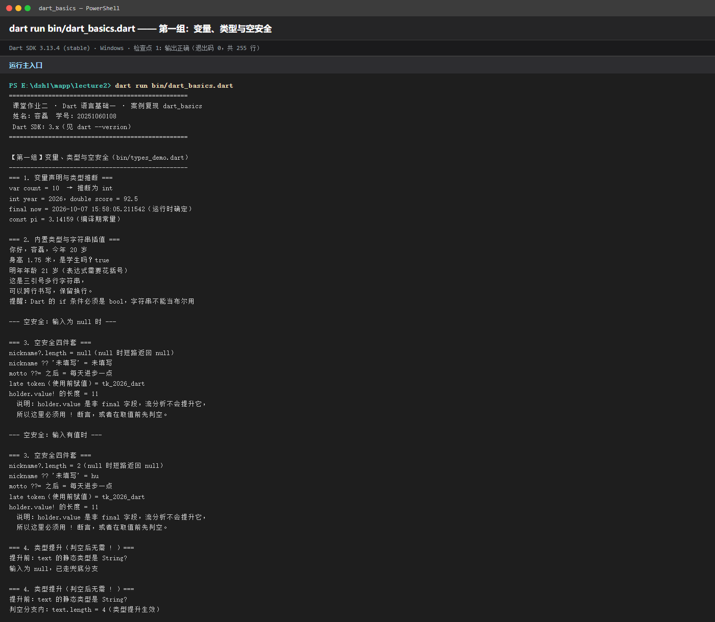
图 2：dart run 输出的空安全与故意实验部分
说明：展示 nickname?.length = null（短路）、nickname ?? 未填写 = 未填写（兜底），以及故意实验中捕获到的 _TypeError: Null check operator used on a null value。
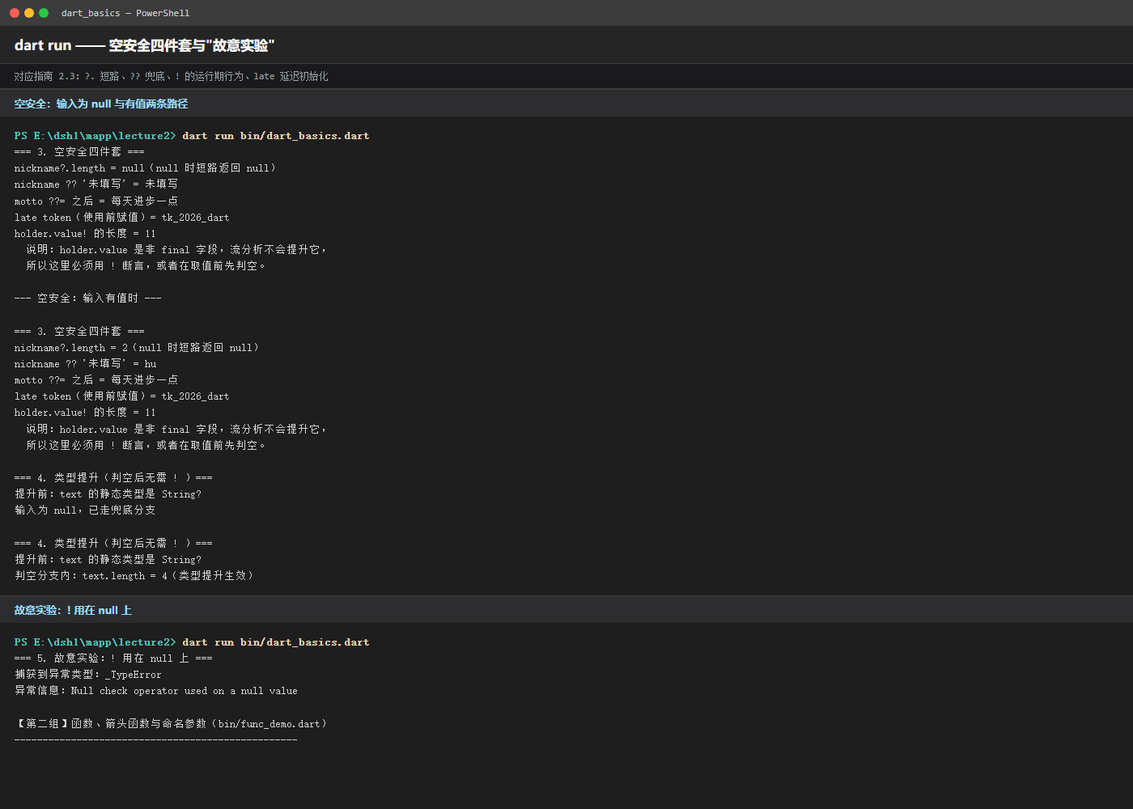
图 3：自主实践三任务的输出
说明：空安全改写"隐患版抛异常 / 安全版正常"的对照、命名参数三种调用生成的实验报告、成绩分级器对 100/0/-1/101 等边界与非法输入的判定结果。
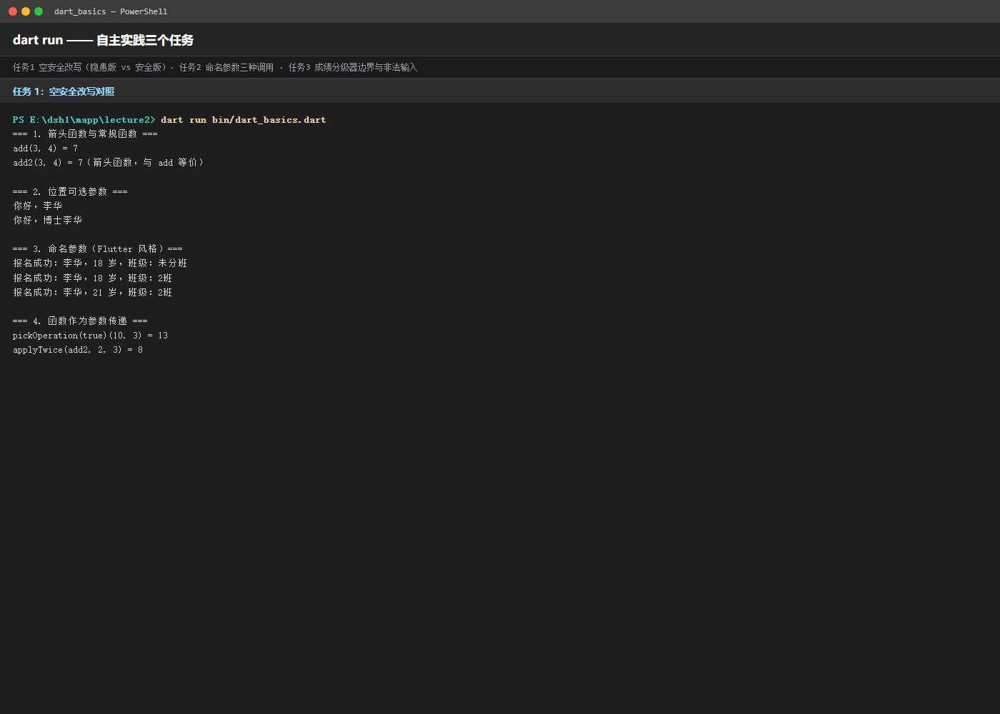
图 4：检查点 2 的直接证据——dart analyze 输出 No issues found!
说明：空安全无编译告警。这一项从最初的 13 个问题修正到 0，修正过程见第六节。
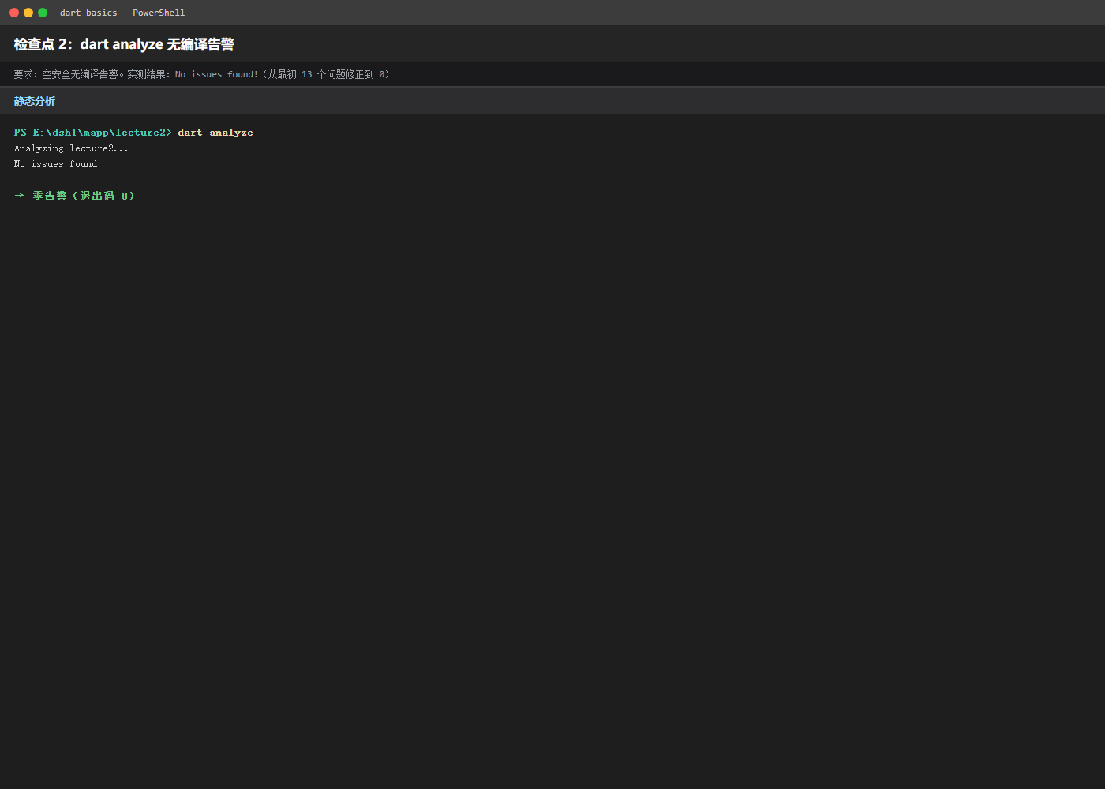
图 5：环境信息与代码规范检查
说明：Dart SDK 版本 3.13.4；dart format 显示 Formatted 11 files (0 changed)，说明代码符合官方格式规范；git status 显示工作区干净、全部改动已提交。
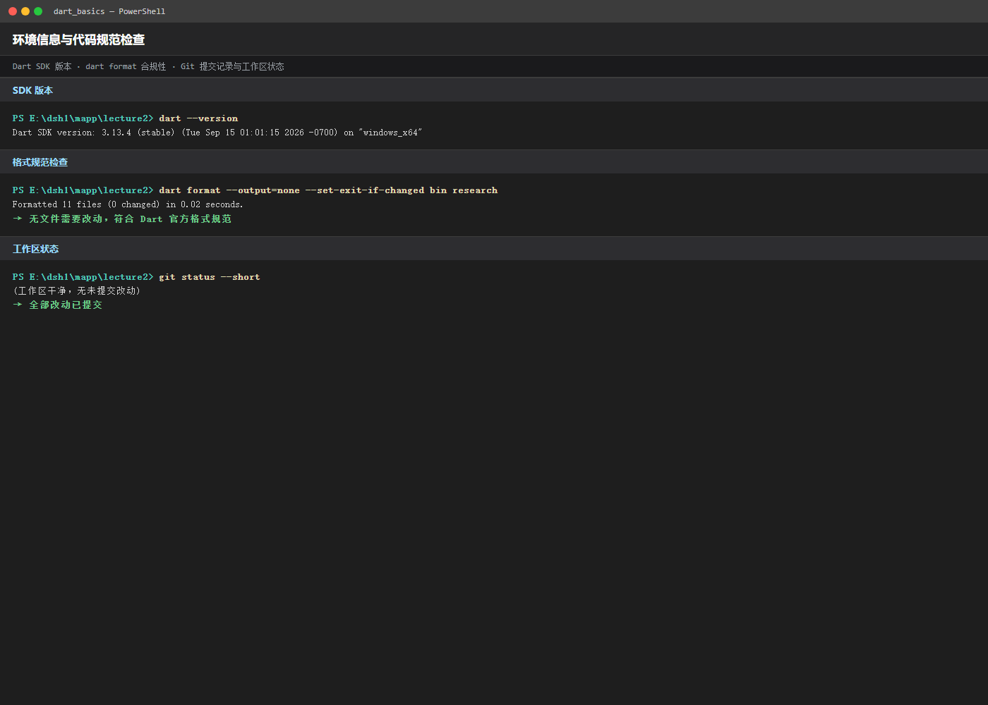
图 6：独立研究任务 2（类型提升规则验证）的运行输出
说明：实验结论——局部变量、函数参数、private final 字段可提升，而 public final 字段不可提升（本次研究最意外的发现）。
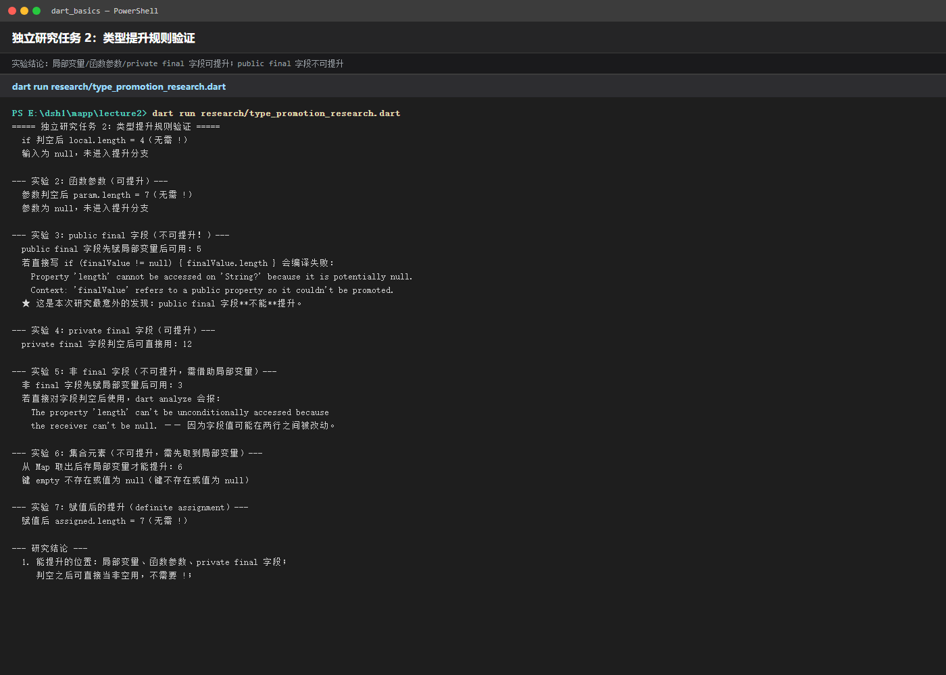
图 7：Git 提交记录（git log --oneline --decorate）
说明：按"创建工程 → 三组示例 → 自主实践 → 独立研究 → 对拍记录 → 文档"分步提交，提交说明采用"类型: 具体做了什么"的规范格式；仓库共 27 个文件纳入版本控制。
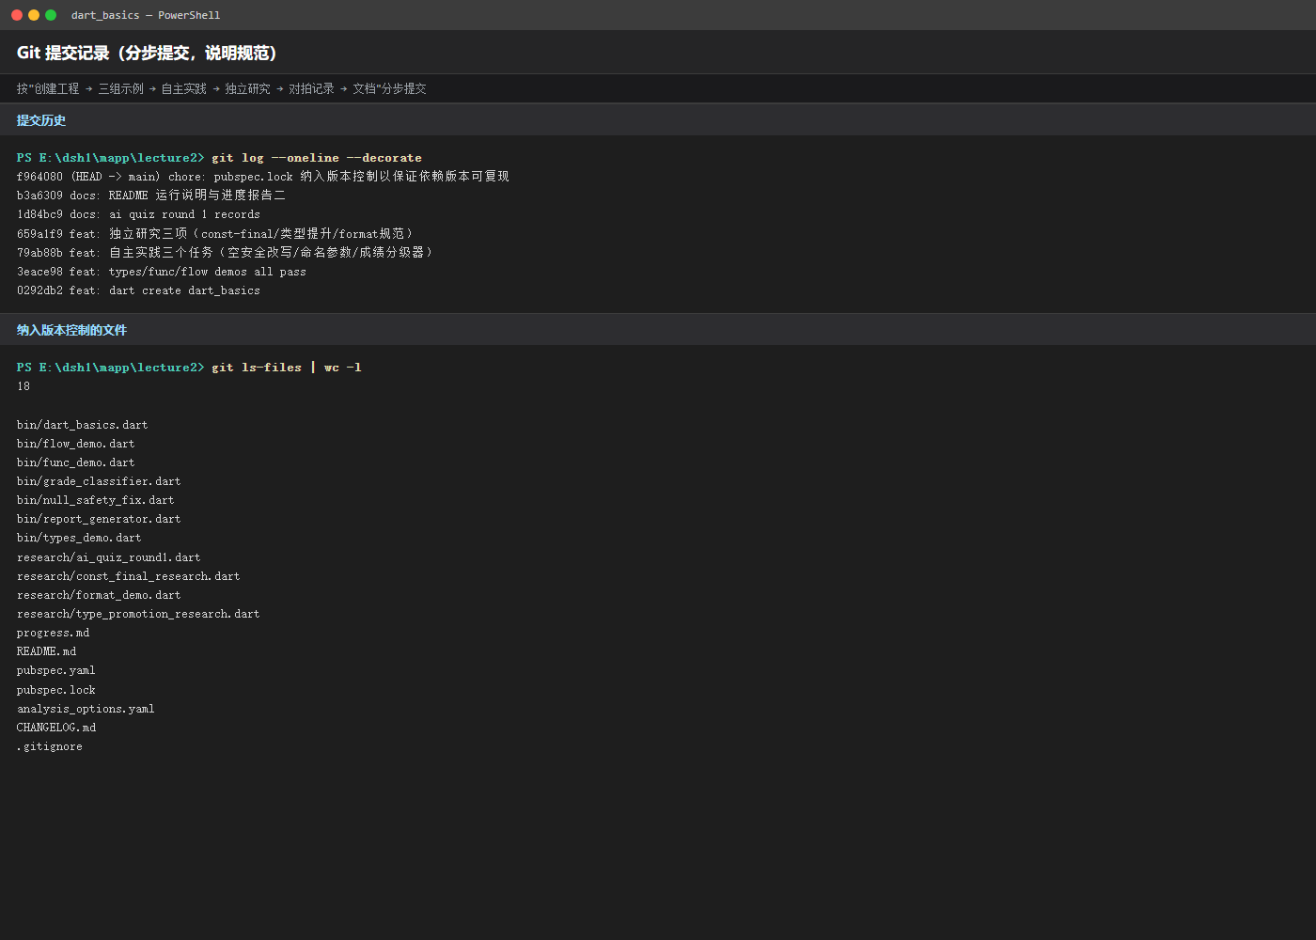
图 8：对拍练习第一轮的核对结果与分歧记录
说明：17 个预测点中一致 15 个、分歧 2 个（-7 ~/ 2 与 7.0 ~/ 2），两处分歧均用真实运行纠正，并记录了结论。
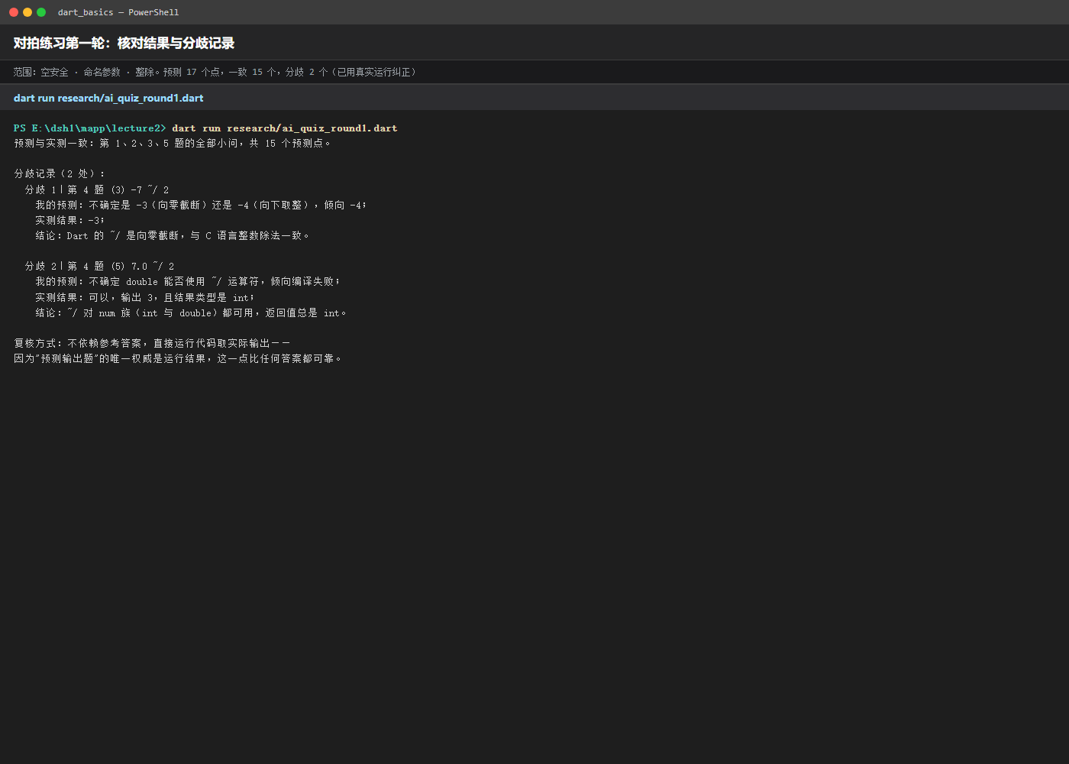
九、自评：对照本次作业要求逐项自查完成情况。
案例复现
· 代码与实践指南一致：完成。三组示例（types/func/flow）与指南第五部分要求对应；四组示例文件均在 bin/ 下。
· 可运行：完成。dart run 退出码 0，255 行输出。
· 按步骤 Git 提交：完成。见第八节图 7。
· 检查点：dart run 输出正确：完成。四组示例全部执行到位，无"定义了但没跑"。
· 检查点：空安全无编译告警：完成。dart analyze → No issues found!（从 13 个问题修正到 0）。
自主实践基本要求
· 任务 1 空安全改写：完成。三处改写，隐患版与安全版都真实运行，附逐处理由。
· 任务 2 命名参数设计：完成。为"实验报告生成器"设计 8 个命名参数，给出三种调用。
· 任务 3 控制流小程序（成绩分级器）：完成。扩展版处理 100/0 边界与超范围、负数等非法输入；含批量统计。
· 任务 4 TraeCode 对拍一组：完成。5 道预测输出题，记录 2 处分歧并用真实运行纠正。
· 任务 5 AI 使用标注：完成。见第七节完整清单，逐环节标注是否使用 AI。
独立研究任务（选做）
· 任务 1 const 与 final 差异实验：完成。结论——差别在"何时确定值"；const 接 DateTime.now() 编译失败；const 相同内容复用同一实例（用 identical() 验证）。
· 任务 2 类型提升规则验证：完成。结论——局部变量 / 函数参数 / private final 字段可提升；public final 字段不可提升（最意外的发现）；非 final 字段与集合元素不可提升。
· 任务 3 dart format 规范实践：完成。结论——只改排版不改语义，格式化前后输出完全一致；同一文件从 39 行变 55 行，44 处差异。
提交清单
· 进度报告（本文，十节）：完成。
· 仓库地址（3 次以上提交）：完成。仓库 lecture2，已推送；本次共 9 次提交。
· dart run 输出截图：完成。第八节图 1~3。
· 对拍记录：完成。第七节，含 2 处分歧复核；第八节图 8。
· 同一内容存入 lecture2/progress.md：完成。仓库中已包含 progress.md。
自评结论
做得比较好的：两个检查点都达成，而且 dart analyze 是从 13 个问题修正到 0 而不是一开始就干净——修正过程反而让我搞懂了流分析与类型提升，还把踩坑经历转化成了独立研究的选题。对拍练习也坚持用真实运行核对而非照抄参考答案，纠正了 2 处预测偏差。
还需要加强的：独立研究任务 2 里"public final 字段不可提升"这个结论，我只验证了现象，还没查证官方文档中"为什么"这样设计（推测与库外代码可能覆写 getter 有关，但没找到明确出处）。这属于"知道是什么、不清楚为什么"，下次课要补上文档依据。
十、一句话收获与下一步计划：本课一句话收获；遗留问题与下次课的预习要点。
本课一句话收获：
! 是"我保证它不为 null"（保证错了运行期就崩），?? 是"它若为 null 就用这个值"（无论输入什么都安全）——空安全的正确姿势是处理 null 而不是断言 null；而 dart analyze 里那些看起来"多此一举"的告警，恰恰是编译器在提醒我：我写的代码绕过了它的流分析。
遗留问题：
· 类型提升的设计原因没查清：已确认 public final 字段不可提升，但没找到官方文档里"为什么"的说明，只有编译器的报错提示（refers to a public property so it couldn't be promoted）。
· late 的适用场景只见过简单例子：指南提到它常用于"final 字段依赖构造函数参数"，我还没在真实类里用过这种写法。
· switch 表达式形式只是"了解"：flow_demo.dart 里写了但没深究模式匹配的其他用法。
· 对拍练习只做了第一轮：指南说"第一轮"，我还没做第二轮针对薄弱点的题目（尤其是 ~/ 的负数行为这类跨语言差异）。
下次课的预习要点：
· 集合（List / Map / Set）：指南第 2.2 节提到集合在第 3 课展开，提前看 dart.dev/language 的 Collections 章节。
· 函数的进阶用法：回调与高阶函数——第 3 课的函数是一等公民，会与集合方法（map/where/reduce）结合使用。
· 查证类型提升的官方依据：去 dart.dev 搜 field promotion 相关文档，把遗留问题 1 补上。
· 把 late 用起来：在写类的时候刻意用一次 late final 字段，体会它解决的问题。
· 补做对拍第二轮：专门针对"跨语言行为差异"出题（整除负数、类型转换、判等语义），把 Python / JavaScript 与 Dart 的不同点列成一张对照表。

